BAB II
LANDASAN TEORI
2.1 Pengertian Mekanisme
Menurut Bagus (1996), menyatakan bahwa:
“suatu interaksi bagian satu dengan bagian lainnya sehingga secara keseluruhan dalam menghasilkan fungsi atau kegiatan dengan tujuannya”.
Menurut Moenir (2001), menyatakan bahwa:
“Mekanisme adalah Rangkaian kerja sebuah alat yang digunakan untuk tujuan penyelesaian masalah yang berhubungan dengan proses kerja. Tujuannya adalah untuk menghasil hasil yang maksimal serta mengurangi kegagalan”.
Dalam definisi diatas, disimpulkan bahwa pengertian mekanisme adalah cara untuk mendapatkan sesuatu secara teratur sehingga menghasilkan suatu pola atau bentuk untuk mencapai tujuan yang di inginkan.
2.2 Pengertian Pengolahan Data
Menurut Swardi (2011, 37), menyatakan bahwa:
“Pengolahan data memiliki makna yang sama dengan manajemen dapat diartikan sebagai seni dan ilmu perencanaan, pengorganisasian, penyusun, pengarahan dan pengawasan dari pada sumber daya untuk mencapai tujuan yang ditetapkan”
Menurut Soewarno Hanadayaningrat (1997, 9), menyatakan bahwa:
“Pengolahan juga bisa diartikan penyelenggaraan suatu kegiatan yang dimulai dari perencanaan, pengorganisasian, pengarahan dan pengawasan usaha-usaha para anggota organisasi dan penggunaan-penggunaan sumber daya organisasi lainnya agar mencapai tujuan organisasi yang telah ditentukan.
Dari pendapat diatas, maka dapat disimpulkan bahwa pengolahan data adalah suatu kegiatan yang mengatur, merencanakan, pelaksanaan, dan pengawasan seluruh sumber daya yang ada untuk mewujudkan tujuan yang ingin dicapai.
2.3 Pengertian Akuntansi
Menurut American Acounting Association (Soemarso, 2008.3) dalam bukunya Akuntansi Suatu Pengantar menyatakan bahwa:
“Akuntansi adalah proses mengenali, mengukur, dan mengkomunikasikan informasi ekonomi untuk memperoleh pertimbangan dan keputusan yang tepat oleh pemakai informasi yang bersangkutan”.
Menurut Rudianto (2012,4) dalam bukunya pengantar akuntansi menyatakan bahwa:
“Akuntansi adalah aktivitas mengumpulkan, menganalisis, menyajikan dalam bentuk angka, mengklasifikasikan, mencatat, meringkas, dan melaporkan aktivitas/transaksi suatu badan usaha dalam bentuk informasi keuangan”.
Sedangkan menurut George A. Mac Farland (1980) dalam bukunya mengdefinisikan akuntansi sebagai berikut:
“Akuntansi (accounting) adalah suatu seni pencatatan, penggolongan, penyajian, serta penafsiran secara sistematis dari data keuangan perusahaan atau perorangan”.
Dari pengertian diatas terkandung kegiaatan utama akuntansi, yaitu :
- Mengidentifikasi kegiatan ekonomi berkaitan dengan aktivitas ekonomi yang relevan dari suatu organisasi tertentu. Contoh kegiatan ekonominya antara lain yaitu, pembayaran utang, pembayaran pembelian tunai dan penjualan kredit.
- Setelah teridentifikasi, aktivitas-aktivitas tersebut dicatat menjadi alur keuangan perusahaan pencatatan dilakukan secara sistematis, berurutan sesuai dengan kronologi kegiatan dan harus dapat diukur dalam satuan mata uang. Dalam proses pencatatan ini, kegiatan ekonomi kemudian di klasifikasikan dan dibuat ikhtisarinya.
- Aktivitas mengidentifikasi dan pencatatan tidak akan memberikan banyak manfaat, kecuali jika informasi tersebut dikomunikasikan kepada pengguna-pengguna yang berkepentingan. Informasikan yang diberikaan dalam bentuk laporan keuangan yang dapat dijadikan dasar dalam mengambil keputusan.
Salah satu unsur sangat penting dalam mengkomunikasikan kegiatan ekonomi adalah kemampuan akuntan dalam menganalisis data menginterpretasi informasi yang dilaporkan. Analisis melibatkan penggunaan rasio, presentase, grafik, dan diagram untuk memberikan gambaran pokok masalah keuangan secara signifikan dengan melihat tren dan hubungannya. Interpretasi berkaitan dengan penjelasan manfaat, maksud, dan batas waktu data yang dilaporkan.
Dari definisi diatas, disimpulkan bahwa pengertian akuntansi adalah seni pencatatan, penggolongan, peringkasan dan melaporkan aktivitas/transaksi suatu badan usaha yang memungkinkan adanya penilaian dan pengambilan keputusan yang jelas dan tegas bagi mereka yang menggunakan informasi tersebut dalam bentuk informasi keuangan. Bagi perusahaan, akuntansi merupakan hal yang sangat vital bagi kehidupan perusahaan. Secara umum akuntansi merupakan alat manajemen untuk memberikan informasi mengenai kejadian-kejadian finansial perusahaan sehingga manajemen dapat menguasai keadaan perusahaan dan jalannya operasi, sekaligus mengawasi jalannya operasi demi peningkatan efisiensi.
2.3.1 Kegunaan Akuntansi
Berbagai pengertian akuntansi diatas selalu menyatakan bahwa akuntansi memiliki kegunaan (uses) dan pengguna (users). Kegunaan akuntansi bagi dunia bisnis antara lain untuk :
- Menyediakan informasi ekonomis suatu perusahaan yang relevan untuk pengambilan keputusan investasi dan kredit yang tepat.
- Menjadi media komunikasi bisnis antara manajemen dan pengguna ekesternal mengenai posisi keuangan, perubahan posisi keuangan, dan arus kas perusahaan.
- Memberikan potret yang dapat diandalkan mengenai kemampuan menghasilkan laba dan arus kas perusahaan.
- Menjadi bentuk pertanggungjawaban manajemen (stewardship) kepada para pemilik perusahaan.
- Menjadi gambaran kondisi perusahaan dari suatu periode ke periode berikut mengenai pertumbuhan / kemunduran, dan memungkinkan untuk diperbandingkan dengan perusahaan lain pada industri sejenis.

2.4 Pengertian Laporan Keuangan
Menurut Standar Akuntansi Keuangan Entitas Tanpa Akuntanbilitas Publik (SAK ETAP), (2009,1.1)
Laporan Keuangan adalah digunakan oleh Entitas Tanpa Akuntabilitas Publik (ETAP), yaitu entitas yang tidak memiliki akuntabilitas publik yang signifikan, dan menerbitkan laporan keuangan untuk tujuan umum bagi pengguna eksternal. Contoh pengguna eksternal adalah pemilik yang tidak terlibat langsung dalam pengelolaan usaha, kreditur, dan lembaga pemeringkat kredit.
Menurut Slamet dan Bogat (2014,23)
Laporan keuangan adalah hasil akhir dari suatu siklus akuntansi. Sebagai hasil akhir dari suatu siklus akuntansi, laporan keuangan menyajikan informasi yang berguna untuk pengambilan keputusan berbagai pihak, contohnya para pemilik perusahaan dan kreditor.
Laporan keuangan pada dasarnya merupakan refleksi dari sekian banyak transkasi uang terjadi dalam suatu perusahaan.Transaksi-transaksi dan peristiwa yang bersifat finacial dicatat, digolongkan, dan diringkas dengan cara yang tepat dalam satuan uang dan kemudian diadakan penafsiran untuk berbagai tujuan. Berbagai tindakan lain merupakan seni pencatatan, penggolongan, peringkasan transaksi dan peristiwa yang bersifat financial dalam cara yang tepat dalam bentuk rupiah, dan penafsiran akan hasilnya.
Berdasarkan pengertian diatas dapat disimpulkan bahwa laporan keuangan untuk perusahaan terdiri dari laporan-laporan yang melaporkan posisi keuangan perusahaan pada suatu waktu tertentu, dan dilaporkan dalam neraca dan perhitungan laba-rugi serta laporan perubahan ekuitas dan laporan arus kas, dimana neraca menunjukkan jumlah aset, kewajiban dan ekuitas perusahaan. Laporan Laba-Rugi menunjukan hasil operasi perusahaan selama periode tertentu. Sedangkan Laporan Perubahan Ekuitas menunjukkan sumber dan penggunaan atau alasan-alasan yang menyebabkan perubahan ekuitas perusahaan.
2.4.1 Jenis-Jenis Laporan Keuangan
Rudianto (2012,17) pada akhir kegiatan akuntasi, akuntan perusahaan harus membuat laporan keuangan untuk berbagai pihak yang membutuhkan sesuai dengan Standar Akuntansi Keuangan yang berlaku di Indonesia, laporan keuangan terdiri dari:
- Laporan Laba Rugi Komprehensif (Statement of Comprehensif Income), yaitu laporan yang menunjukan kemampuan perusahaan dalam menghasilkan laba selama suatu periode akuntansi atau satu tahun. Secara umum, Laporan Laba Rugi terdiri dari unsur pendapatan dan unsur beban usaha. Pendapatan usaha dikurangi dengan beban usaha akan menghasilkan laba usaha.
- Pendapatan adalah kenaikan kekayaan perusahaan akibat penjualan produk perusahaan dalam rangka kegiatan ekonomi usaha normal.
- Beban usaha adalah pengorbanan ekonomis yang dilakukan perusahaan untuk memperoleh barang dan jasa yang akan digunakan dalam usaha normal dan bermanfaat selama satu periode tertentu. Beban usaha terdiri dari berbagai beban yang berbeda antara yang satu dengan yang lainnya, seperti beban gaji, beban transportasi, beban listrik, beban telepon, dan sebagainya.
- Laporan (laba) rugi usaha adalah selisih antara pendapatan dan total beban usaha pada periode tersebut. Jika selisihnya positif, akan menghasilkan laba usaha. Jika selisihnya negatif, akan menghasilkan rugi usaha pada periode tersebut. Dalam perusahaan dagang, penjualan (pendapatan) dikurangi dengan harga pokok penjualan akan menghasilkan laba kotor. Laba kotor dikurangi beban usaha akan menghasilkan laba usaha.
- Laporan perubahan ekuitas (statement of change in equity), adalah laporan keuangan yang menunjukan perubahan hak residu atas aset perusahaan setela dikurangi semua kewajiban. Secara umum, laporan perubahhan ekuitas milik perusahaan setelah dikurangi semua kewajiban. Secara umum, perubahan ekuitas perusahaan milik perusahaan perseroan melibatkan unsur modal saham, laba usaha, dan deviden. Modal saham dan laba ditahan pada awal periode ditambah dengan penambahan modal saham dan laba usaha periode tersebut. Dikurangi dengan dividen yang dibagikan kepada pemegang saham perusahaan, kan menghasilkan ekuitas pada akhir periode.
- Modal saham, adalah kontribusi pemilik pada perusahaan yang berbentuk perseroan terbaatas yang sekaligus menunjukan bukti kepemilikan dan hak pemilik atas perseroan terbatas tersebut.
- Laba usaha adalah selisih antara pendapatan yang yg diperoleh oleh perusahaan pada suatu periode dan beban usaha yang dikeluarkannya pda periode tersebut.
- Deviden, adalah bagian dari laba usaha yang diperoleh perusahaan dan dibagikan kepada pemegang saham (pemilik) perusahaan.
- Laporan Posisi Keuangan (Statement of financial position), adalah daftar yang menunjukkan posisi sumber daya yang dimiliki perusahaan serta informasi dari mana sumber daya tersebut diperoleh. Secara umum, laporan posisi keuangan dibagi kedalam dua sisi, yaitu sisi debet dan sisi kredit. Sisi debet merupakan daftar kekayaan (sumber daya) yang dimiliki perusahaan pada suatu saat tertentu. Sedangkan sisi kredit merupakan sumber dana darimana harta dan kekayaan itu diperoleh. Sumber dana dari kekayaan tersebut terdiri dari dua kelompok besar yaitu utang dan ekuitas. Karena itu, saldo debet dan kredit harus selalu sama dan seimbang (balance).
- Aset adalah harta kekayaan (sumber daya) yang dimiliki perusahaan pada suatu periode tertentu. Kekayan tersebut dapat berupa uang (kas), tagihan (piutang), persediaan barang dagang, peralatan kantor, kendaraan, bangunan, tanah, dan sebagainya.
- Liabilitas / kewajiban adalah kewajiban kini perusahaan yang timbul dari peristiwa masa lalu, yang penyelesaiannya mengakibatkan arus keluar dari sumber daya perusahaan yang mengandung manfaat ekonomik.
- Modal saham adalah kontribusi pemilik pada suatu perusahaan yang terbentuk perseroan terbatas, sekaligus menunjukkan bukti kepemilikan dan hak pemilik atas perseroan terbatas. Kontribusi pemilik pada perusahaan mewujudkan dalam bentuk penyerahan harta kekayaan pada perusahaan yang dimilikinya. Harta kekayaan yang ditanamkan pemilik dalam perusahaan dapat berupa uang tunai, kendaraan, bangunan, mesin, tanah, dan sebagainya. Sedangkan modal saham berbentuk lembar – lembar surat kepemilikan perusahaan.
- Laba ditahan adalah akumulasi (kumpulan) laba yang diperoleh perusahaan selama beberapa tahun dan tidak dibagikan kepada pemegang saham dalam bentuk dividen .
- Laporan Arus Kas (Statement of cash flow) adalah laporan yang menunjukkan aliran uang yang diterima dan yang digunakan perusahaan selama satu periode akuntansi, beserta sumber-sumbernya. Walaupun terdapat begitu banyak aktivitas yang dilakukan perusahan dengan berbagai keunikan produknya, secara umum semua aktivitas perusahaan dapat dikelompokkan kedalam tiga kelompok aktivitas utama yang berkaitan dengan penyusuna laporan arus kas, ketiga kelompok aktivitas utama tersebut adalah :
- aktivitas operasi, yaitu berbagai aktivitas yang berkaitan dengan upaya perusahaan untuk menghasilkan produk sekaligus semua yang terkait dengan upaya menjual produk tersebut. Artinya, semua aktivitas yang berkaitan dengan upaya memperoleh laba usaha dimasukkan dalam kelompok ini. Karena itu, dalam aktivitas ini tercakup beberapa aktivitas utama yaitu penjualan produk perusahaan, penerimaan piutang, pendapatan dari sumber diluar usaha utama, pembelian barang dagang, pembayaran beban tenaga kerja, dan pembayaran beban-beban usaha lainnya.
- Aktivitas investasi, yaitu berbagai aktivitas yang terkait dengan pembelian dan penjualan harta perusahaan yang dapat menjadi sumber pendapatan perushaan, seperti pembelian dan penjualan gedung, tanah, mesin, kendaraan, pembelian obligasi/saham, perusahaan lain, dan sebagainya.
- Aktivitas pembiayaan, yaitu semua aktivitas yang berkaitan dengan upaya mendukungoperasi perusahaan dengan menyediakan kebutuhan dana dari berbagai sumber beserta konsekuensinya. Sebagai contoh, penerbitan surat utang, penerbitan obligasi, penerbitan saham baru, pembayaran deviden pelunasan utang, dan sebagainya. Tetapi secara umum, aktivitas pembiayaan dibagi menjadi dua kelompok besar yaitu : perolehan modal dari pemilik beserta kompensasinya dan perolehan harta dari utang beserta pembayaran kembali utang yang dipinjam.
Berdasarkan pengelompokkan sumber penerimaan dan pengeluran kas tersebut, laporan arus kas dapat disusun. Setiap unsur dari masing – masing kelompok sumber tersebut akan mempengaruhi penerimaan dan pengeluaran kas perusahaan selama satu periode. Dari aktivitas operasi, jika penerimaan kas yang berasal dari pendapatan melebihi beban yang dikeluarkan sehingga menghasilkan laba, laba usaha tersebut menjadi sumber penerimaan kas.
- Catatan atas laporan keuangan adalah informasi tambahan yang harus diberikan menyangkut berbagai hal yang terkait secara langsung dengan laporan keuangan yang disajikan entitas tertentu, seperti kebijakan akuntansi yang digunakan perusahaan, dan berbagai informasi yang relevan dengan laporan keuangan tersebut.
Laporan posisi keuangan pada awal periode komperatif yang disajikan ketika entitas menerapkan kebijakan akuntansi secara retrospektif (menyajikan kembali pos-pos dalam laporan keuangannya).
2.4.2 Tujuan Laporan Keuangan
Rudianto (2012,20) secara umum tujuan laporan keuangan adalah
menyediakan informasi tentang posisi keuangan, kinerja keuangan, dan Laporan Arus Kas suatu entitas yang bermanfaat bagi sejumlah besar pengguna dalam pengambilan keputusan ekonomi atau siapapun yang tidak dalam posisi dapat meminta laporan keuangan khusus untuk memenuhi kebutuhan informasi tertentu.
Dalam memenuhi tujuannya, laporan keuangan juga menunjukkan apa yang telah dilakukan manajemen (stewardship) atau pertanggungjawaban manajemen atas sumber daya yang dipercayakan kepadanya.
Walaupun satu badan usaha memiliki bidang usaha dan karakteristik yang berbeda satu dengan lainnya, secara umum laporan keuangan disusun dengan tujuan yang sama. Tujuan laporan penyajian laporan keuangan oleh sebuah entits dapat dirinci sebagai berikut :
- Untuk memberikan informasi keuangan yang dapat dipercaya mengenai sumber-sumber ekonomi dan kewajiban serta modal perusahaan.
- Untuk memberikan informasi yang dapat dipercaya mengenai perubahan sumber-sumber ekonomi perusahaan yang timbul dalam akivitas usaha demi memperoleh laba.
- Untuk memberikan informasi keuangan yang membantu para pemakai laporan untuk mengestimasi potensi perusahaan dalam menghasilkan laba di masa depan.
- Untuk memberikan informasi keuangan yang membantu para pemakai laporan ketika mengestimasi potensi perusahaan dalam menghasilkan laba.
- Untuk memberikan informasi penting lainnya mengenai perubahan sumber-sumber ekonomi daan kewajiban, seperti informasi tentang aktivitas pembiayaan dan investasi.
- Untuk mengungkapkan sejauh mungkin informasi lain yang berhubungan dengan laporan keuangan yang relevan untuk kebutuhan pemakai laporan, seperti informasi mengenai kebijakan akuntansi yang dianut perusahaan.
2.4.3 Pihak-Pihak yang Memerlukan Laporan Keuangan
Waren. Carl s, James M. Reeve, Philips E. Fees (2006,263) menjelaskan pihak-pihak mana saja yang memerlukan laporan keuangan. Berikut ini penjelasan masing-masing pihak yang berkepentingan terhadap laporan keuangan:
- Pemilik perusahaan
Dengan menggunakan laporan keuangan, pemilik perusahaan dapat menilai sukses tidaknya manajer dalam memimpin perusahaannya dan kesuksesan seorang manajer biasanya diukur dengan laba yang diperoleh perusahaan. Dengan kata lain, laporan keuangan diperlukan oleh pemilik perusahaan untuk menilai hasil-hasil yang telah dicapai dan menilai kemungkinan hasil-hasil yang akan dicapai dimasa yang akan datang sehingga bisa menaksir bagian keuntungan yang akan diterima dan perkembangan harga saham yang dimilikinya.
- Manajer atau pemimpin perusahaan
Laporan keuangan digunakan sebagai alat untuk mempertanggungjawabkan kepercayaan yang telah diberikan oleh pemilik perusahaan. Selain itu, laporan keuangan juga digunakan oleh manajemen untuk:
- mengukur tingkat biaya dari berbagai kegiatan perusahaan,
- mengukur efisiensi tiap-tiap bagian, proses, atau produksi,
- mengukur hasil kerja setiap individu yang telah diberikan wewenang dan tanggung jawab,
- menetukan perlu tidaknya digunakan kebijakan yang baru untuk mencapai hasil yang lebih baik.
- Investor
Laporan keuangan digunakan oleh para investor untuk mengetahui jaminan investasinya dans mengetahui kondisi kerja atau kondisi keuangan jangka pendek perusahaan tersebut. Selain itu, investor menggunakan laporan keuangan dalam rangka penentuan kebijakan penanaman modalnya.
- Kreditur/banker
Kreditur jangka panjang ini menggunakan laporan keuangan untuk mengukur kemampuan perusahaan dalam membayar hutang dan beban – beban bunganya juga untuk menegetahui apakah kredit yang akan diberikan itu cukup mendapat jaminan dari perusahaan.
- Pemerintah
Laporan keuangan digunakan oleh pemerintah untuk menentukan besarnya pajak yang harus ditanggung oleh perusahaan serta digunakan sebagai dasar perencanaan pemerintah.
- Masyarakat
Perusahaan mempengaruhi anggota masyarakat dalam berbagai hal. Perusahaan dapat memberikan kontribusi berarti pada perekonomian nasional, termasuk jumlah orang yang diperkerjakan dan perlindungan pada penanaman modal domestik. Laporan keuangan dapat membantu masyarakat dengan menyediakan informasi kecenderungan dan perkembangan terakhir kemakmuran perusahaan serta rangkaian aktivitasnya.
2.5 Program Zahir Accounting
Menurut Humayati (2008), menyatakan bahwa:
Zahir Accounting adalah sebuah program akuntansi yang didesain khusus mengelola keuangan perusahaan secara mudah, fleksibel, dan berfasilitas lengkap dan dapat digunakan untuk berbagai macam perusahaan, baik perusahaan jasa maupun perusahaan dagang. Seluruh transaksi dibuat dalam bentuk formulir yang mudah dipahami dan sering digunakan dalam kegiatan bisnis sehari-hari. Seluruh proses akuntansi, laporan dan grafik otomatis dibuat menggunakan bahasa indonesia dan tidak menggunakan istilah-istilah yang sulit dimengerti.
Sedangkan menurut Yuswanto dan Lo Sanjaya (2013)
Zahir Accounting adalah program atau software akuntansi yang dibuat secara terpadu (integrated sofware). Konsep Zahir Accounting, bahwa akuntansi keuangan adalah sebuah pengalaman yang menyenangkan, bahkan oleh pengguna yang baru mulai mempelajari komputer akuntansi.
Beberapa keunggulan Zahir Accounting dari produk lainnya adalah :
- Mudah digunakan.
- Design interface yang menarik dan mudah dipahami.
- Faktur dan laporan dapat diedit.
- Laporan dapat di email dan di-eksport keberbagai format.
- Menggunakan data base client server.
- Fasilitas dan kapasitas dapat dipilih sesuai dengan kebutuhan.
- Laporan dapat diklik untuk melihat detail transaksi (Audit trail).
- Seluruh transaksi dapat diedit dan dihapus (sesuai kewenangan akses/password).
- Penyediaan fasilitas laporan dan analisa bisnis yang lengkap.
2.5.1 Modul dan Fasilitas dalam Program Zahir
Berikut ini adalah modul-modul yang terdapat pada program Zahir Accounting versi 5.1:
Sumber : Zahir (2015)
Gambar II.1. Jendela Modul Zahir

- Modul Data
Modul data digunakan membuat data master disuatu data kerja di Zahir Accounting. Untuk menampilkannya klik Data-data.
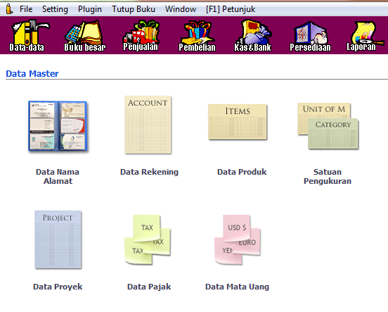
Sumber : Zahir (2015)
Gambar II.2. Jendela Modul Data-data

Beberapa fasilitas Data-data sebagai berukut :
- Data Nama Alamat
Digunakan untuk menyimpan informasi data nama dan alamat pelanggan, pemasok, karyawan dan pihak lainnya yang berhubungan dengan transaksi
- Data Rekening
Digunakan untuk sebagai acuan pencatatan jurnal transaksi, buku besar, dan laporan keuangan seperti : laporan laba rugi, laporan perubahan modal, neraca, dan laporan arus kas. Dengan adanya data rekening dapat mempermudah pembuatan lapaoran keuangan.
- Data Produk
Digunakan jika transaksi perusahaan melibatkan stok atau persediaan diperlukan kontrol atas data persediaan yang digunakan dalam transaksi pembelian dan penjualan.
- Satuan Pengukuran
Digunakan jika perusahaan menggunakan lebih dari satu satuan pengukuran dan konversi satuan untuk masing-masing satuan pengukuran tersebut.
- Data Proyek
Digunakan untuk mengalokasikan setiap transaksi pendapatan dan biaya dari masing-masing proyek, jika perusahaan tersebut bergerak dibidang pengerjaan proyek.

- Data Pajak
Fasilitas ini digunakan jika dalam satu transaksi dikenakan lebih dari satu jenis pajak dan secara otomatis dijurnal serta dihitung sesuai dengan presentase dari masing-masing pajak tersebut.
- Data Mata Uang
Fasilitas ini digunakan jika menggunakan lebih dari satu jenis mata uang dan transaksi.
- Modul Buku Besar
Modul Buku Besar digunakan untuk melakukan transaksi jurnal umum, membuat daftar akun, dan membuka buku besar perakun. Untuk menampilkannya klik Buku Besar.
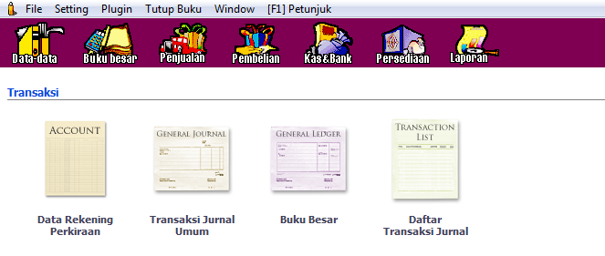
Sumber : Zahir (2015)
Gambar II.3. Jendela Modul Buku Besar

Beberapa fasilitas yang ada dimodul Buku besar :
- Data Rekening Perkiraan
Digunakan untuk mengetahui semua daftar akun yang diperlukan perusahaan.
- Transaksi Jurnal Umum
Untuk mencatat transaksi keuangan perusahaan secara kronologi dan mekanisme debit kredit akun
- Buku Besar
Untuk mengelompokkan data transaksi keuangan yang telah dicatat didalam jurnal kedalam kelompok-kelompok harta, utang, modal, pendapatan, dan beban.

- Daftar Transaksi Jurnal
Untuk mengetahui transaksi yang sudah dimasukkan kedalam jurnal umum.
- Modul Penjualan
Modul Penjualan adalah transaksi dimana ada pengeluaran barang untuk pelanggan.Transaksi ini banyak digunakan oleh perusahaan sebagai sumber utama pendapatannya, transaksi ini dapat dilakukan dengan tunai ataupun dengan piutang. Untuk menampilkannya klik Penjualan.
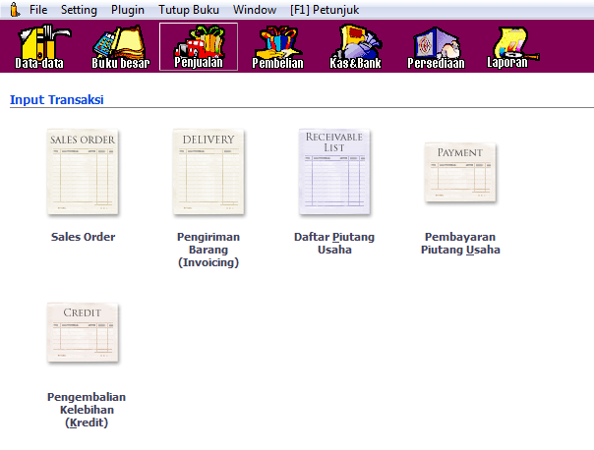
Sumber : Zahir (2015)
Gambar II.4. Jendela Modul Penjualan

Beberapa fasilitas yang ada di Modul Penjualan:
- Sales Order
Menu ini digunakan untuk mencatat orderan penjualan dari pelanggan. Transaksi sales order yang sudah dicatat dapat dijadikan acuan untuk transaksi pengiriman barang atau penjualan.
- Pengiriman Barang (Invoicing)
Fasilitas ini digunakan untuk mencatat pengiriman barang atau penjualan kepada pelanggan.
- Daftar Piutang Usaha
Fasilitas ini digunakan untuk mengetahui informasi jumlah piutang usaha pelanggan.

- Pembayaran Piutang Usaha
Fasilitas ini digunakan untuk mencatat jurnal transaksi atas pembayaran piutang usaha dari masing-masing pelanggan untuk setiap invoice penjualan dan kredit.
- Pengembalian Kelebihan (Kredit)
Fasiltas ini digunakan untuk pengalokasikan atas kelebihan pembayaran piutang dari pelanggan.
- Modul Pembelian
Modul Pembelian adalah transaksi dimana ada penerimaan barang dari supplier,vendor, transaksi ini banyak digunakan oleh perusahaan. Transaksi ini dapat dilakukan dengan tunai ataupun hutang. Hutang usaha adalah transaksi untuk melakukan pembayaran utang usaha kepada supplier/vendor atas transaksi pembelian sebelumnya. Untuk menampilkannya klik Pembelian.
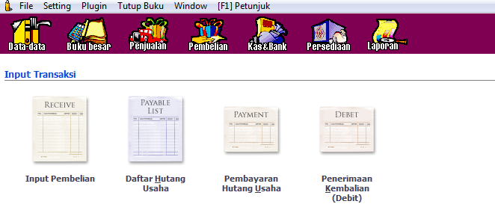
Sumber : Zahir (2015)
Gambar II.5. Jendela Modul Pembelian
Beberapa fasilitas yang ada di Modul Pembelian :
- Input Pembelian
Fasilitas ini digunakan untuk mencatat setiap order pembelian kepada supplier.
- Daftar Hutang Usaha
Fasilitas ini digunakan untuk mengetahui status hutang usaha kepada masing-masing pemasok, yang timbul atas transaksi pembelian secara kredit.
- Pembayaran Hutang Usaha
Fasilitas ini digunakan untuk mencatat jurnal transaksi pembayaran hutang usaha kepada pemasok atas pembelian secara kredit.
- Penerimaan Kembalian (Debit)
Fasilitas ini digunakan untuk mencatat jurnal penyesuaian atas kelebihan pembayaran hutang usaha kepada pemasok.
- Modul Kas & Bank
Modul Kas & Bank adalah transaksi yang berkaitan dengan rekeningkas atau bank. Seperti transfer antar rekening kas atau bank, kas/bank keluar, kas/bank masuk. Untuk kas masuk dan kas keluar adalah transaksi diluar penginputan penerimaan pembayaran piutang maupun pengeluaran pembayaran hutang. Untuk menampilkannya klik Kas & Bank.
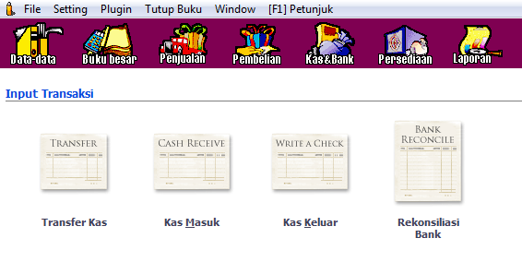
Sumber : Zahir (2015)
Gambar II.6. Jendela Modul kas &bank

Beberapa fasilitas yang ada di Modul Pembelian :
- Transfer Kas
Merupakan alat bantu untuk memudahkan pencatatan pemindahan saldo kas atau bank dari suatu perkiraan kas, bank menjadi perkiraan kas/bank lainnya.
- Kas Masuk
Digunakan untuk mencatat transaksi penerimaan kas/bank selain dari penerimaan kas dari pembayaran piuntang usaha.
- Kas Keluar
Digunakan untuk mencatat transaksi pengeluaran kas/bank selain dari pengeluaran kas dari pembayaran hutang usaha
- Rekonsilisasi Bank
Digunakan untuk menyamakan pencatatan saldo rekening koran bank dengan pencatatan transaksi dibank pada Zahir Accounting.
- Modul Persediaan
Persediaan digunakan untuk mengelola persediaan sebagai aktiva perusahaan. Pada modul ini dapat dibuat data barang, barang kelaur penjualan, pembuatan proses produksi, stock opname. Untuk menampilkannya klik Persediaan.
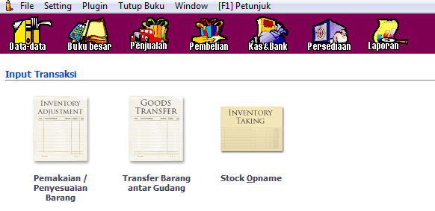
Sumber : Zahir (2015)
Gambar II.7. Jendela Modul Persediaan

Beberapa fasilitas yang ada di Modul Pembelian :
- Pemakaian / Penyesuaian Barang
Fasilitas ini digunakan untuk pencatatan jurnal penyesuaian dari jumlah barang digudang.
- Transfer Barang antar Gudang
Digunakan untuk mencatat transaksi memindahkan barang dari satu gudang kegudang lain.
- Stock Opname
Digunakan untuk menyamakan antara fisik jumlah stok barang digudang dengan catatan buku.
- Modul Laporan
Laporan digunakan untuk melihat semua laporan transaksi hasil penginputan modul-modul sebelumnya. Untuk menampilkannya klik Laporan.
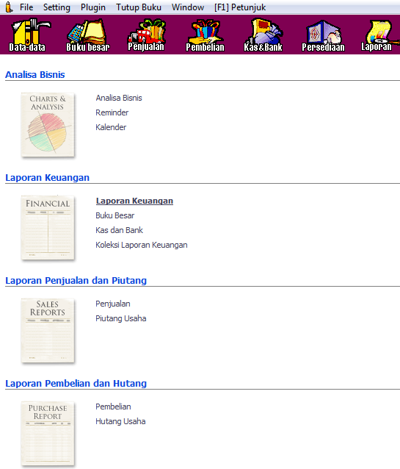
Sumber : Zahir (2015)
Gambar II.8. Jendela Modul Laporan
2.5.2 Peranan Pendukung Program
Untuk dapat menggunakan Zahir Accounting versi 5.1 terlebih dahulu harus menginstalnya ke komputer atau Notebook berbasis Windows (98/2000/XP/Vista/Windows 7/8/10). Spesifikasi minimum komputer untuk penginstalan Zahir Accounting versi 5.1 adalah :
- Komputer klien
- RAM 2 GB.
- VGA 32 bit.
- Prosesor Pentium 4 atau setidaknya Personal Computer Intel® CoreTMi3.
- Hardisk 10 GB.
- 100MB Free Hard Drive Space.
- Keyboard + Mouse Standard.
- Sistem Operasi Windows XP SP 2 / Windows 7/8/10.
- Komputer Server sebagai penyimpanan Database (jika menggunakan Server)
- Prosesor Xeon (Intel).
- RAM 4 GB.
- Sistem Operasi Linux Centos atau Windows 7.
- Hardisk 100 GB dengan 5400 rpm.
- Keyboard + Mouse Standard.

